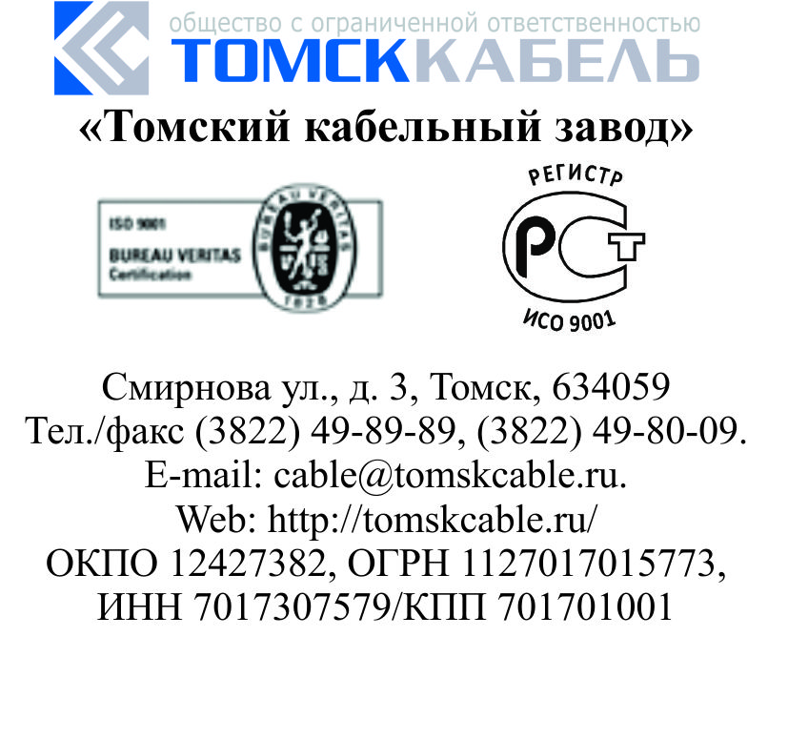 | Руководителю организации  Подрядчика

Техническое задание
на застройку выставочных стендов ООО «ТОМСККАБЕЛЬ»
на выставках в г. Москва: «Cabex - 2022» и «НЕФТЕГАЗ -2022»

Уважаемые партнеры!

Приглашаем Вас принять участие в конкурсе на застройку
модульных выставочных стендов на 2 выставках в г. Москва
Заказчик: ООО «ТОМСККАБЕЛЬ»
Профиль деятельности: производство и реализация кабельно-проводниковой продукции
Адрес web-представительства: www.tomskcable.ru

Время и место проведения выставок:
- Выставка «Cabex – 2020»:
Время и место проведения: с 15 по 17 марта 2022 года в ЦВК «Экспоцентр» (г. Москва, Краснопресненская набережная, д.14, Павильон 8, зал 2);
Площадь и тип стенда: 36 м² (длина 6м, ширина 6м), тип – угловой (открыты две стороны), подвесная панель с одной стороны (защита от солнца), планировка указана в Приложении 1 к ТЗ.

- Выставка «НЕФТЕГАЗ – 2022»:
Время и место проведения: с 18 по 21 апреля 2022 года в ЦВК «Экспоцентр» (г. Москва, Краснопресненская набережная, д.14, Павильон 8, зал 2);
Площадь и тип стенда: 35 м² (длина 9 м, ширина 4 м), тип – угловой (открыты две стороны), планировка указана в Приложении 1 к ТЗ.

Требования к планировке стенда и использованию элементов:

- Обязательное использование логотипов «Томсккабель» и «ТОФЛЕКС».
- Стенд должен выделяться на фоне остальных и быть хорошо подсвечен. Светильники должны быть чистыми и иметь аккуратный и стильный вид.
- Комната переговоров 6 -7 м².
*cтол на 6 персон;
*6 стульев с высокой спинкой и хромированным каркасом, обивка кожзам и иметь нормальный (неподержанный вид)
*тумба с дверками для размещения чайной зоны
*кофемашина с упаковкой кофе (Зерновой)
*вешалка напольная 5-ти рожковая
* мусорная корзина
* две розетки, если необходимо зарядить мобильный телефон или планшет

- Подсобка-кухня
6 кв.м.
холодильник 3 полки с морозильной камерой
узкий стол и стеллаж с 3 – мя полками,
кулер, 2 бутыля с водой к кулеру
2 вешалки настенные
розетки для подключения электрических приборов, мусорная корзина;

Комната переговоров и подсобная комната должны быть разделены перегородкой и иметь отдельные независимые двери с замками.
- Открытая зона переговоров в цветах фирменного стиля «Томсккабель»: диван 2-х местный кожзам, 2 кресла кожзам, стол журнальный стеклянный низкий овальной формы;
- В открытой зоне:
1 стеклянный стол круглый диаметром 70-80 см
3 стула (таких же, как в переговорной закрытой зоне)

- Обивка мебели может быть синего (приближенного к фирменному «Томсккабель»), светло – серого, белого или бежевого цвета. (Обязательно цвет согласовать с Заказчиком).
- Наполнение свободной площади стенда:
стойка-ресепшн (прямая или угловая) на 2х человек с внутненей полкой, с дверкой с замком, и с 2-мя барными стульями (сиденья мягкие кожзам), плазменная панель диагональ не менее 40" с портом USB и WiFi, хорошим звуком, 2 стойки для каталогов, искусственные цветы;
- Использование логотипа по-фирменному бренд буку, QR-кода, цветовой палитры согласно фирменного стиля компании, подсветка, лайтбокс;
- Стеклянная витрина во встроенной нише с подсветкой (три полки), глубина 40см, высота 1м, длина 1м. для показа образцов. Витрина обязательно должна иметь раздвижные створки, которые запираются на ключ.
- Должны закрываться на ключ: Стойка ресепшен, комнаты переговоров и бытовая, стеклянная витрина, для исключения доступа посторонних лиц.
- Пол застилается синим ковролином. Цвет необходимо уточнять с Заказчиком.
- Возле ресепшен предусмотреть 3 розетки 220 В, для подключения электрических приборов. Розетка для ТВ должна быть на месте крепления ТВ и скрываться под ним.
- Обязательно учесть возможность повторного монтажа, транспортировки и хранения конструкций, которые без ущерба можно использовать на следующем стенде для уменьшения затрат.

Срок проведения открытого запроса цен: с 1 по 9 февраля 2022года.
Дата подведения итогов: 10 февраля 2022 года.
Ориентировочный бюджет на 2 стенда: 1 350 000 рублей.
Пожелания: новая мебель, убранный стенд на момент принятия его заказчиком.

Контактные данные:
Начальник отдела маркетинга и рекламы
Матущенко Наталия Ивановна
(3822)49-80-09, доб. 1605
marketing@tomskcable.ru

Приложение 1

Схема стенда Cabex

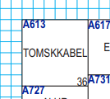
Схема стенда Нефтегаз
